ИССЛЕДОВАНИЕ СПЕКТРАЛЬНОГО ОТНОШЕНИЯ СИГНАЛА К ШУМУ ДЛЯ ИМПУЛЬСА ЛОРЕНЦА
Постановка задачи
Исследовать, как изменяется отношение сигнал/шум (SNR) импульса Лоренца при отбрасывании низкочастотных составляющих. Определить диапазон частот, в котором энергия сигнала превышает энергию шума, и показать зависимость частоты среза от заданного начального SNR.
Сигнал и определения SNR
В расчёте используется импульс Лоренца с центром t₀ = T/2:
s(t) = Aτ / [τ² + (t − t₀)²], 0 ≤ t ≤ T.
Здесь A = 1 — масштабный коэффициент, τ = 0,02 с — параметр длительности, T = 1,136 с — интервал наблюдения. Частота дискретизации равна 8800 Гц, число отсчётов N = 10000, шаг по частоте Δf = 0,88 Гц.
Полный SNR, который задаётся при генерации шума, определяется через энергию сигнала Eₛ и ожидаемую энергию белого шума с дисперсией σ²:
SNRstart = Eₛ / (Tσ²), Eₛ = ∫₀ᵀ |s(t)|² dt.
В ноутбуке для каждой частоты среза fср рассчитывается отношение сумм квадратов модулей БПФ сигнала Sₖ и шума Nₖ:
SNRсп(fср) = Σ|fₖ|≥fср |Sₖ|² / Σ|fₖ|≥fср |Nₖ|².
В сумму входят обе стороны спектра. При fср = 0 берётся весь диапазон частот: для одностороннего представления это от 0 до fₛ/2 = 4400 Гц с учётом парных отрицательных частот. По равенству Парсеваля:
SNRсп(0) = Σₖ|Sₖ|² / Σₖ|Nₖ|² = Σₙ|sₙ|² / Σₙ|nₙ|².
Таким образом, спектральная формула на полной полосе совпадает с отношением энергий этих же реализаций во времени. В формуле для SNRstart в знаменателе стоит ожидаемая энергия Tσ², поэтому для одной случайной реализации шума значения могут немного различаться.
Пороговое значение
В этом отчёте границей принимается SNR = 1: при SNR > 1 энергия сигнала в выбранной области больше энергии шума, при SNR < 1 шум преобладает. Значение 0,1, использованное во втором графике ноутбука, соответствует шуму с энергией примерно в десять раз больше энергии сигнала и служит отдельным уровнем для сравнения.

Отбрасывание низких частот
На рисунке 1 показан один и тот же спектр при двух значениях частоты среза. Штриховка обозначает исключаемые низкие частоты от 0 до fср; SNR вычисляется справа от границы среза, с учётом симметричной части спектра при отрицательных частотах.
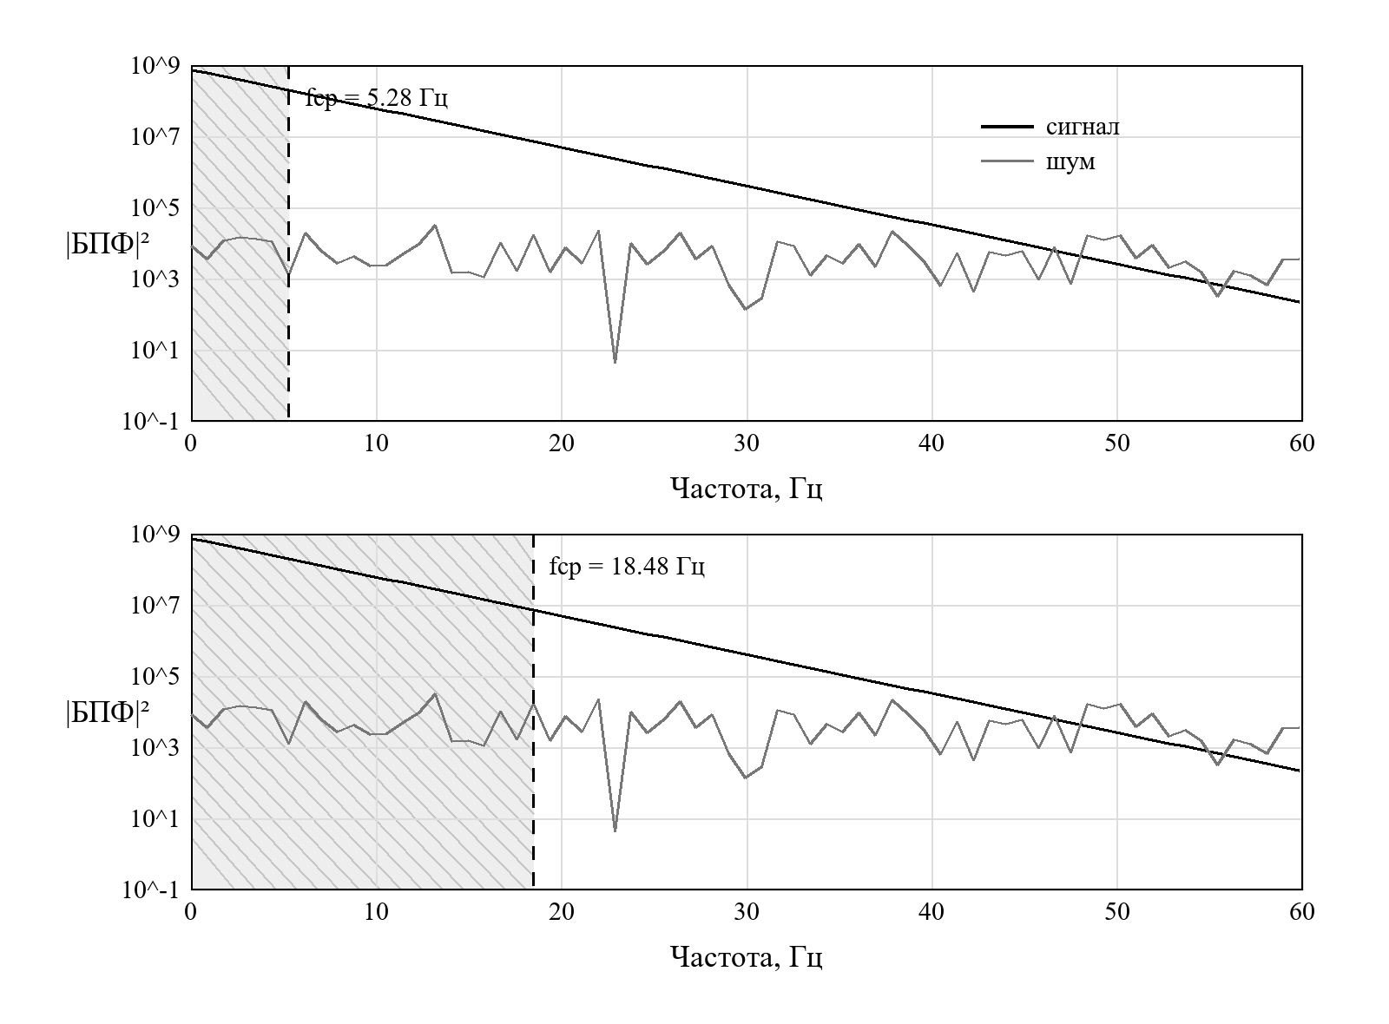
Рисунок 1 – Спектры сигнала и шума при fср = 5,28 и 18,48 Гц
На рисунке показан участок 0–60 Гц, а при вычислении SNR использованы все оставшиеся частоты вплоть до 4400 Гц. При SNRstart = 100 после среза 5,28 Гц получается SNR = 23.81; после среза 18,48 Гц — SNR = 0.87. При сдвиге среза вправо отбрасывается всё большая часть энергии импульса.

Результаты расчёта из шестого ноутбука
На рисунке 2 частота среза изменяется с шагом 0,88 Гц при SNRstart = 100. Пунктир отмечает SNR = 1. При срезе 17,60 Гц SNR = 1,35, а при 18,48 Гц SNR = 0,87. Значит, на этой сетке частот сигнал преобладает над шумом при частоте среза не выше 17,60 Гц; переход через порог находится между 17,60 и 18,48 Гц.
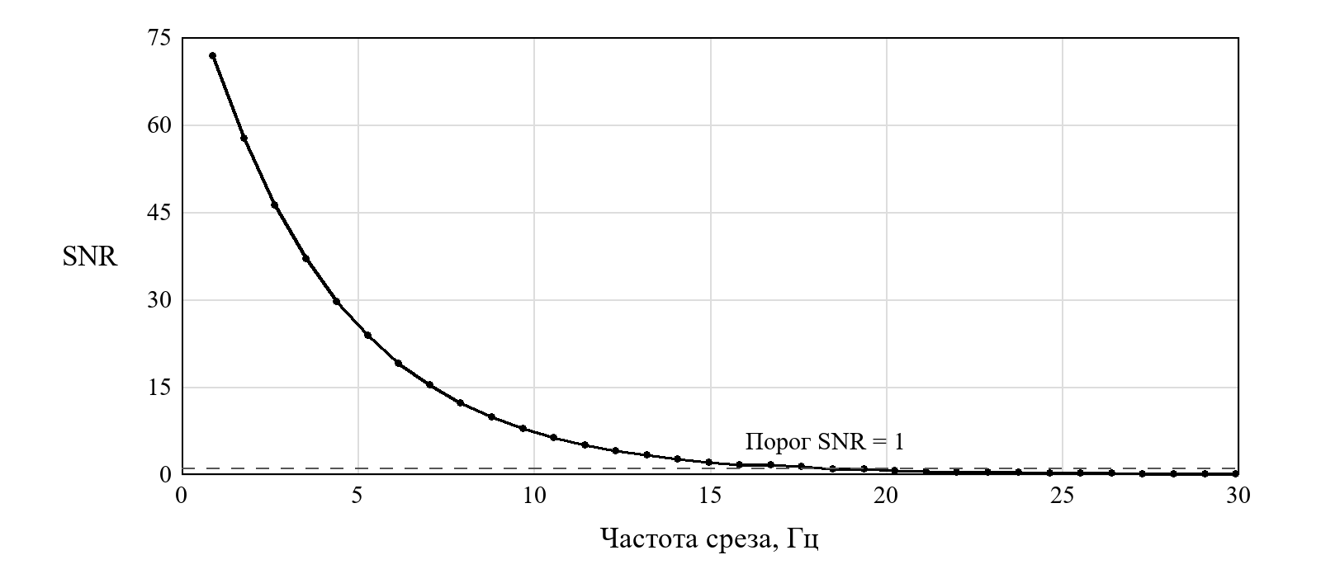
Рисунок 2 – SNR оставшейся части спектра в зависимости от частоты среза
На рисунке 3 для каждого SNRstart найдена частота среза, при которой SNR оставшегося спектра ближе всего к 0,1. Чем больше заданный полный SNR, тем дальше можно сдвинуть границу вправо до достижения этого уровня. Поэтому SNRstart необходимо указывать при сравнении допустимых частот среза.
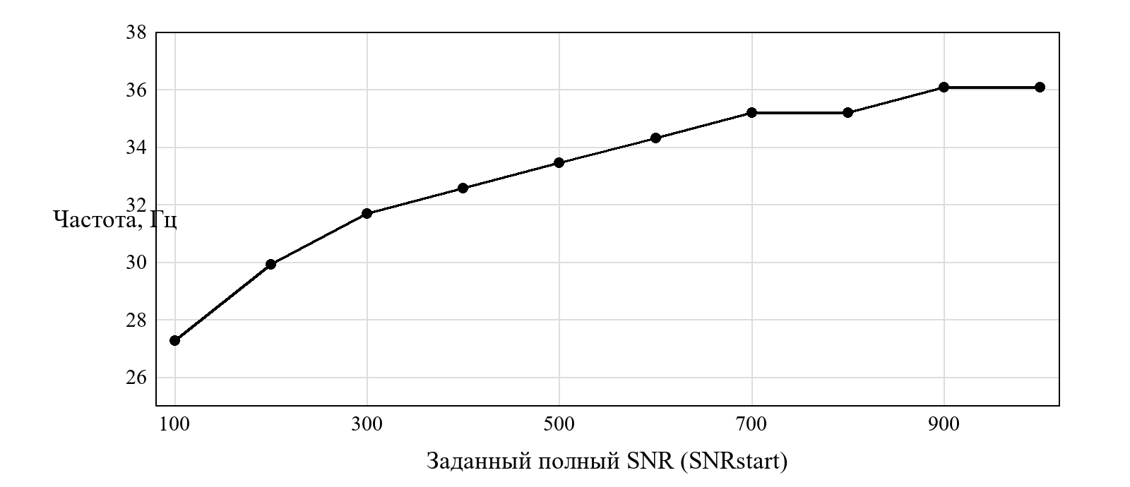
Рисунок 3 – Частота среза для уровня SNR = 0,1 при разных SNRstart
Точка SNRstart = 0 из исходного кода не учитывается: при таком значении формула σ = √[Eₛ/(T·SNRstart)] не задаёт конечную дисперсию шума.

